AKTUALIZACJA KARTY ADRESOWEJ ZABYTKU NIERUCHOMEGO

GEZ NR gCh-107
2. MIEJSCOWOŚĆ

JARCEWO
1.OBIEKT:
STODOŁA PRZY GORZELNI

10. WARTOŚĆ ZABYTKOWA
11. STAN ZACHOWANIA
3. GMINA : CHOJNICE

Ceglana, dwukondygnacyjna, nakryta dachem dwuspadowym, o zachowanej bryle
i kompozycji elewacji dzielonych gzymsami i fryzami ceramicznymi.

Dobry

4. POWIAT : CHOJNICKI

12. FOTOGRAFIA I MAPA
5. WOJEWÓDZTWO: POMORSKIE
POMORSKIE pomorskie

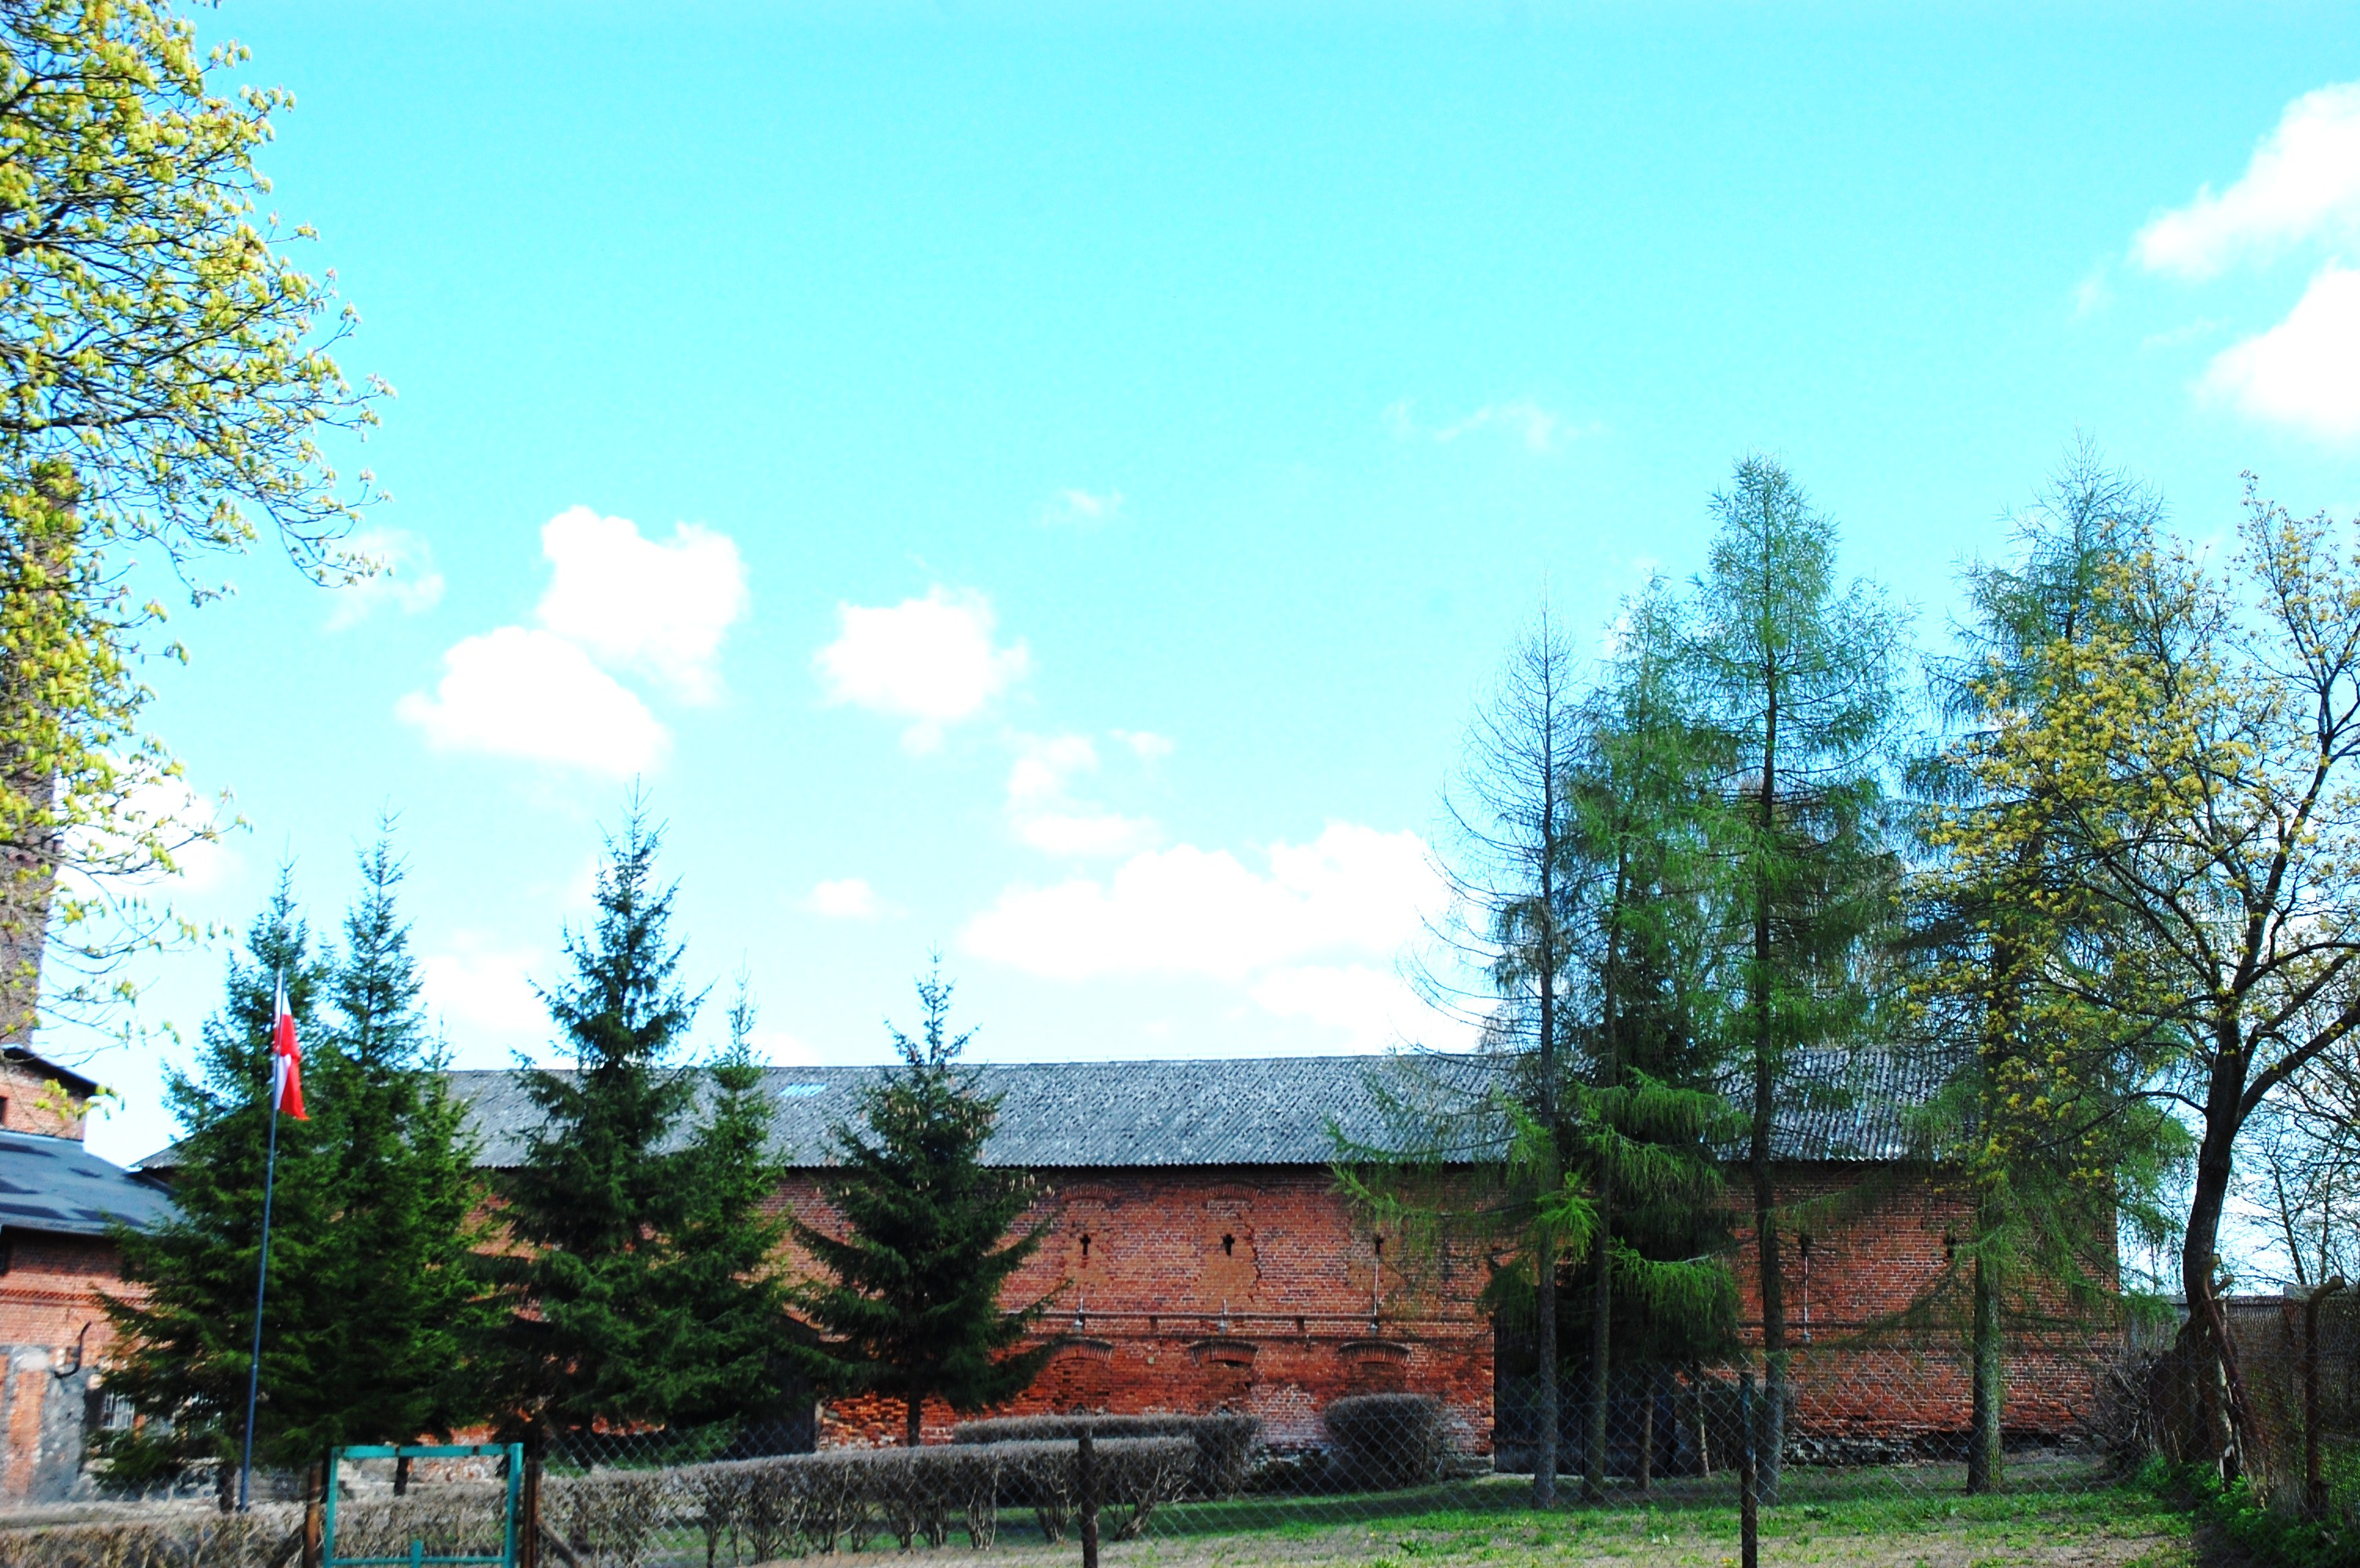

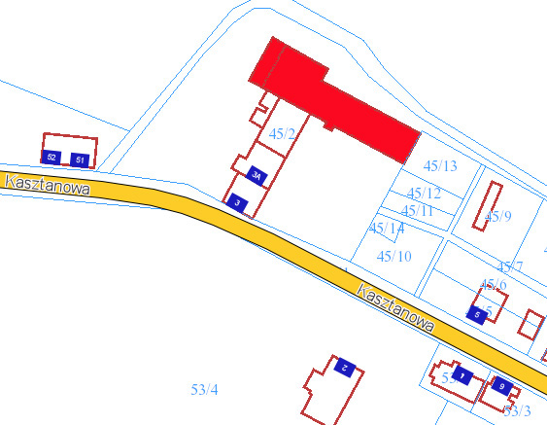
6. KOD POCZTOWY 89-606

7. ADRES / NR DZIAŁKI
UWAGI DO LOKALIZACJI

Jarcewo, ul. Kasztanowa
Dz. nr 45/2,obr. Czartołomie

8. FORMA OCHRONY

Decyzja z dnia 10.06.1987 r.,
pod nr rejestru zabytków
1681.

9. OPRACOWANIE KARTY
ADRESOWEJ
(autor, data)
mgr Teresa Romanowska-Kasperkiewicz
kwiecień 2016

WKŁADKA PO WYPEŁNIENIU PODLEGA OCHRONIE NA PODSTAWIE PRZEPISÓW PRAWA AUTORSKIEGO.
WKŁADKA ZOSTAŁA WYKONANA ZE ŚRODKÓW FINANSOWYCH GMINY CHOJNICE

KARTA WYKONANA ZE ŚRODKÓW FINANSOWYCH GMINY MAISTA PUCKA.

